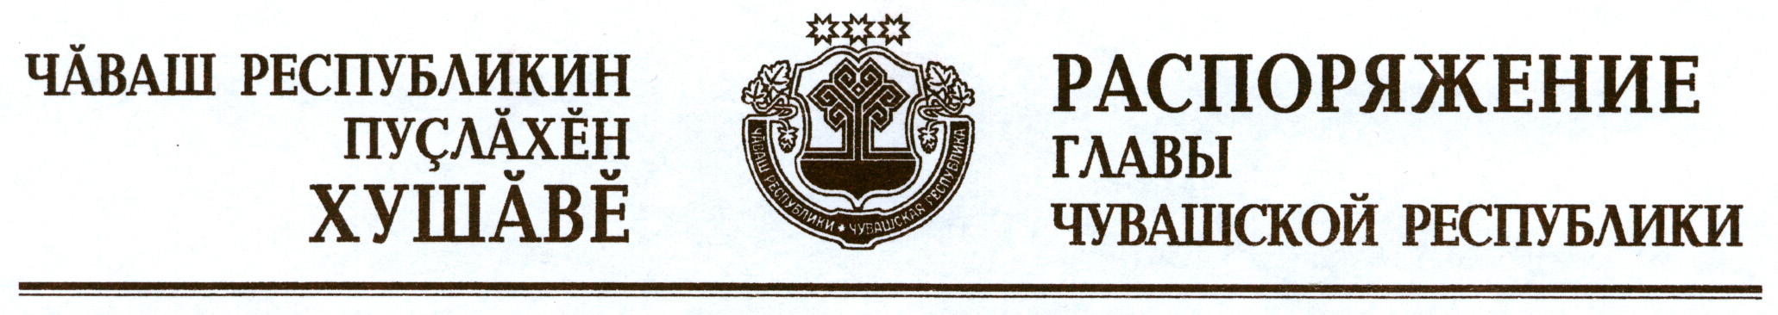

Ввести в состав Комиссии по координации работы по противодействию коррупции в Чувашской Республике, утвержденный распоряжением Главы Чувашской Республики от 13 ноября 2015 г. № 542-рг (с измененииями, внесенными распоряжениями Главы Чувашской Республики от
24 марта 2016 г. № 89-рг, от 8 июня 2016 г. № 183-рг, от 30 сентября
2016 г. № 358-рг, от 5 октября 2016 г. № 363-рг, от 3 ноября 2016 г.
№ 417-рг, от 2 декабря 2016 г. № 470-рг, от 14 марта 2017 г. № 94-рг, от
28 апреля 2017 г. № 167-рг, от 31 июля 2017 г. № 298-рг, от 18 августа
2017 г. № 322-рг, от 8 декабря 2017 г. № 461-рг, от 29 декабря 2017 г.
№ 491-рг, от 1 февраля 2018 г. № 25-рг, от 15 марта 2018 г. № 96-рг):

Никонову О.Н. | – | начальника Управления Министерства юстиции Российской Федерации по Чувашской Республике (по согласованию).

Глава
Чувашской Республики М.Игнатьев

г. Чебоксары
20 июня 2018 года
№ 230-рг

